МІНІСТЕРСТВО ОСВІТИ І НАУКИ УКРАЇНИ

Центральноукраїнський національний технічний університет

Механіко-технологічний факультет

ЗВІТ

ПРО ВИКОНАННЯ ЛАБОРАТОРНОЇ РОБОТИ № 8

з навчальної дисципліни

“Базові методології та технології програмування”

РЕАЛІЗАЦІЯ СТАТИЧНИХ БІБЛІОТЕК МОДУЛІВ ЛІНІЙНИХ ЛІНІЙНИХ ОБЧИСЛЮВАЛЬНИХ ПРОЦЕСІВ

ВИКОНАВ

студент академічної групи

КБ 22-2

_________ Ткаченко О. С.

ПЕРЕВІРИВ

викладач кафедри кібербезпеки

та програмного забезпечення

_________ Олександр СОБІНОВ

Кропивницький – 2023

**Мета роботи**

Полягає у набутті ґрунтовних вмінь і практичних навичок застосування теоретичних положень методології модульного програмування, реалізації метода функціональної декомпозиції задач, метода модульного (блочного) тестування, представлення мовою програмування С++ даних скалярних типів, арифметичних і логічних операцій, потокового введення й виведення інформації, розроблення програмних модулів та засобів у кросплатформовому середовищі Code::Blocks (GNU GCC Compiler).

**Завдання до лабораторної роботи**

1. Реалізувати статичну бібліотеку модулів libModulesПрізвище C/C++, яка містить функцію розв’язування задачі 8.1.
2. Реалізувати програмне забезпечення розв’язування задачі 8.2 — консольний застосунок.

**Варіант 8**

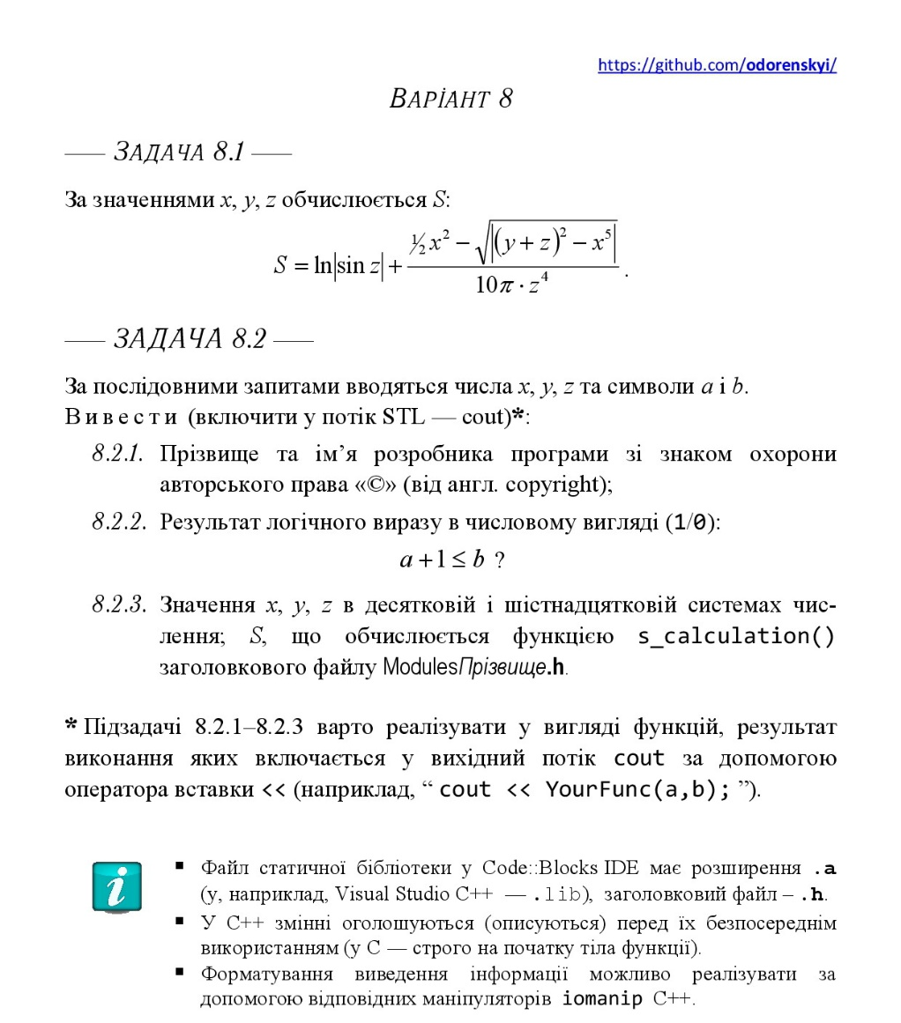

Рисунок 1 - Завдання

**Хід роботи**

На початку було завантажено Git-репозиторій і отримано завдання за варіантом. Потім було записано тему й мету роботи, завдання та номер варіанту. Далі в \Lab8 було заповнено README.md файл і створено теки prj, Software, TestSuite та Report.

**Завдання 1**

Згідно завдання було виконано аналіз задачі 8.1:

Вхідні данні:

* x, y, z – числа, z != 0;

Вихідні данні:

* S – результат математичної операції модуля;

Далі було створено алгоритм задачі та записано його вербальним способом:

*ПОЧАТОК*

1. Задаємо x, y, z;
2. Передаємо x, y, z до модуля;
3. В модулі обраховуємо S;
4. Модуль повертає S;
5. Виводимо S;

*КІНЕЦЬ*

Потім було розроблено TestSuite – Додаток A – TestSuite1.

Лістинг 8.1:

ModulesTkachenko:

#define _USE_MATH_DEFINES

#include <math.h>

float s_calculation(float x, float y, float z)

{

float S = log(abs(sin(z))) + (0.5 * pow(x,2) - sqrt(abs(pow(y+z,2) - pow(x,5)))) / 10 * M_PI * pow(z,4);

return S;

}

ModulesTkachenko.h:

#ifndef M_H_INCLUDED

#define M_H_INCLUDED

float s_calculation(float x, float y, float z);

#endif

TestDriver:

#include <iostream>

#include "ModulesTkachenko.h"

#include <iomanip>

using namespace std;

int main()

{

float input[5][3] =

{

{2,3,5},

{0,0,3},

{1,2.5,-4},

{0.5,-11,6},

{14,-2,5.25}

};

float output[5] =

{

-718.064,

-78.2988,

-49.9839,

-1984.86,

-151637

};

cout<<"input\t"<<setw(15)<<"output\t"<<setw(15)<<"case status"<<endl;

for (int i = 0; i < 5; i++)

{

if (s_calculation(input[i][0], input[i][1], input[i][2]) == output[i])

{

cout<<s_calculation(input[i][0], input[i][1], input[i][2])<<setw(15)<<output[i]<<setw(15)<<"passed"<<endl;

}

else

{

cout<<s_calculation(input[i][0], input[i][1], input[i][2])<<setw(15)<<output[i]<<setw(15)<<"failed"<<endl;

}

}

return 0;

}

Резельтат TestDriver:

input output case status

-718.064 -718.064 passed

-78.2988 -78.2988 passed

-49.9839 -49.9839 passed

-1984.86 -1984.86 passed

-151637 -151637 passed

Так як проблем не виникло то переходимо до наступного завдання.

**Завдання 2**

Згідно завдання було виконано аналіз задачі 8.2:

Вхідні данні:

* a, b – довільні які вводе користувач;
* x, y, z – числа що вводить користувач.

Вихідні данні:

* x, y, z – числа що ввів користувач в десятковій і шістнадцятковій системі числення;
* S – результат модуля.

Далі було створено алгоритм задачі та записано його вербальним способом:

*ПОЧАТОК*

1. Задаємо arrayNumber, sum_of_elements, amount_of_elements;
2. За допомогою цикла for вводимо 14 чисел;
3. За допомогою цикла for, при умові що arrayNumber[i] > 0, рахуємо: sum_of_elements += arrayNumber[i], amount_of_elements += 1;
4. Виводимо sum_of_elements, amount_of_elements.

*КІНЕЦЬ*

Потім було розроблено TestSuite – Додаток B – TestSuite2.

Лістинг 8.2:

#include <iostream>

#include <Windows.h>

#include "ModulesTkachenko.h"

using namespace std;

developer()

{

cout << (char)0xA9 << "Ткаченко Олексій " << endl;

}

logic_a_b(char a, char b)

{

if (a + 1 <= b)

{

cout << "Result: 1" << endl;

}

else

{

cout << "Result: 0" << endl;

}

}

x_y_z_decimal_and_hex_transformation(int x, int y, int z)

{

cout << "X, Y, Z в десятковій: " << x << ", " << y << ", " << z << endl;

printf("X, Y, Z в шістнадцятковій: %X, %X, %X\n", x, y, z);

}

int main()

{

SetConsoleCP(1251);

SetConsoleOutputCP(1251);

developer();

char a, b;

cout << "Введіть a, b: " << endl;

cin >> a >> b;

logic_a_b(a, b);

float x, y, z;

cout << "Введіть x, y, z: " << endl;

cin >> x >> y >> z;

x_y_z_decimal_and_hex_transformation(x, y, z);

cout << "S = " << s_calculation(x, y, z);

return 0;

}

Проблем не виникло, а отже переходимо до висновків.

**Висновки**

Під час підготовки до виконання лабораторної роботи було належно опрацьовано рекомендовану літературу та контрольні запитання. Після ознайомлення з порядком проведення лабораторної роботи, було розпочато її виконання.

Згідно завдання, було завантажено Git-репозиторій і в \Lab8 було створено теки prj, Software, TestSuite та Report.

Потім було виконано аналіз умови і постановку задачі 8.1, і на основі чого було розроблено TestSuite1. В Code::Blocks IDE було створено проект статичної бібліотеки ModulesTkachenko і збережено його у \Lab8\prj, а розширення файлу вихідного коду замінено на cpp. Потім на основі результатів проектування модуля, мовою С++ було реалізовано функцію s_calculation – розв’язок задачі 8.1. Після компілювання проекта створився файл статичної бібліотеки libModulesПрізвище.а.

Далі згідно завдання в Code::Blocks IDE я створив проект заголовкового файлу ModulesTkachenko в \Lab8\prj та описав в ньому прототип функції s_calculation і після збереження проекту у \prj створився заголовковий файл ModulesПрізвище.h.

Потім в Code::Blocks IDE у \prj було створено проект консольного додатка TestDriver і реалізувано тестовий драйвер для виконання розроблених тестових наборів TestSuite1 і за його допомогою виконано модульне тестування функції s_calculation. Проблем не виникло тому я перейшов до наступного завдання.

Було виконано аналіз умови і постановку задачі 8.2, на основі чого було розроблено TestSuit2. В Code::Blocks IDE я створив проект консольного додатка Tkachenko_task у теці \prj, реалізував результати проектування програмного забезпечення розв’язування задачі 8.2, та скомпілював проект. Потім виконав системне тестування Tkachenko_task.exe, і так як проблем не виникло, Tkachenko_task.exe було скопійовано в \Software і на цьому виконання лабораторної роботи було закінчено і я перейшов до висновків.

Процес виконання лабораторної роботи був цікавим і зрозумілим, проблеми виникли лише при загрузці лабораторної роботи до GitHub.

**Додаток А - Test Suite1**

|  |  |
| --- | --- |
| Назва тестового набору  Test Suite Description | TestSuite1 |
| Рівень тестування  Level of Testing | модульний / Unit Testing |
| Автор тест-сьюта  Test Suite Author | Ткаченко Олексій Сергійович |
| Виконавець  Implementer | Ткаченко Олексій Сергійович |

Artifact: Test Suite

Date: 2/23/2023

|  |  |  |  |
| --- | --- | --- | --- |
| Ід-р тест-кейса / Test Case ID | INPUT | OUTPUT | Результат тестування /  Test Result |
| TC-01 | X=2, Y=3, Z=5 | -718.064 | passed |
| TC-02 | X=0, Y=0, Z=3 | -78.2988 | passed |
| TC-03 | X=1, Y=2.5, Z=-4 | -49.9839 | passed |
| TC-04 | X=0.5, Y=-11, Z=6 | -1984.86 | passed |
| TC-05 | X=14, Y=-2, Z=5.25 | -151637 | passed |

**Додаток B - Test Suite2**

|  |  |
| --- | --- |
| Назва тестового набору  Test Suite Description | TestSuite2 |
| Назва проекта / ПЗ  Name of Project / Software | Tkachenko_task.exe |
| Рівень тестування  Level of Testing | системний / System Testing |
| Автор тест-сьюта  Test Suite Author | Ткаченко Олексій Сергійович |
| Виконавець  Implementer | Ткаченко Олексій Сергійович |

Artifact: Test Suite

Date: 2/23/2023

|  |  |  |  |
| --- | --- | --- | --- |
| Ід-р тест-кейса / Test Case ID | Дії (кроки) /  Action (Test Steps) | Очікуваний  результат /  Expected Result | Результат тестування /  Test Result |
| TC-01 | Запустити застосунок | Вікно застосунку:  ©Ткаченко Олексій  Введіть a, b: | passed |
| TC-02 | Вводимо w | Вікно застосунку:  ©Ткаченко Олексій  Введіть a, b:  W | passed |
| TC-03 | Вводимо h | Вікно застосунку:  ©Ткаченко Олексій  Введіть a, b:  w  h  Result: 0  Введіть x, y, z: | passed |
| TC-04 | Вводимо число 1 | Вікно застосунку:  ©Ткаченко Олексій  Введіть a, b:  w  h  Result: 0  Введіть x, y, z:  1 | passed |
| TC-05 | Вводимо число 4 | Вікно застосунку:  ©Ткаченко Олексій  Введіть a, b:  w  h  Result: 0  Введіть x, y, z:  1  4 | passed |
| TC-06 | Вводимо число 5 | Вікно застосунку:  ©Ткаченко Олексій  Введіть a, b:  w  h  Result: 0  Введіть x, y, z:  1  4  5  X, Y, Z в десятковій: 1, 4, 5  X, Y, Z в шістнадцятковій: 1, 4, 5  S = -1658.07  Process returned 0 (0x0) execution time : 164.693 s  Press any key to continue. | passed |
| TC-07 | Натискаємо ENTER | Застосунок закрився | passed |